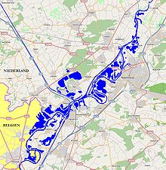**Maasplassen**

* De Maasplassen is met haar 3000 [ha](http://nl.wikipedia.org/wiki/Hectare) het grootste aaneengesloten [watersportgebied](http://nl.wikipedia.org/wiki/Watersport) in Nederland.
* Het plassengebied is gelegen in Midden-Limburg, tussen verschillende dorpen en steden, waaronder [Roermond](http://nl.wikipedia.org/wiki/Roermond_(stad)), [Maasbracht](http://nl.wikipedia.org/wiki/Maasbracht) en [Heel](http://nl.wikipedia.org/wiki/Heel_(gemeente)).
* De Maasplassen zijn ontstaan door [grindwinning](http://nl.wikipedia.org/wiki/Grind), voornamelijk in de 20ste eeuw.
* Hierdoor ontstonden grote aaneengesloten plassen.
* De omliggende gemeenten profiteerden hiervan door er een toeristische attractie van te maken.
* Langs de plassen liggen diverse horecagelegenheden, jachthavens, dagstranden, campings en natuurgebieden, zoals de [Beegderheide](http://nl.wikipedia.org/w/index.php?title=Beegderheide&action=edit&redlink=1) en het [Leudal](http://nl.wikipedia.org/wiki/Leudal_(natuurgebied)).
* Ten oosten van Roermond ligt eveneens een groot nationaal park, [De Meinweg](http://nl.wikipedia.org/wiki/Nationaal_park_De_Meinweg).

[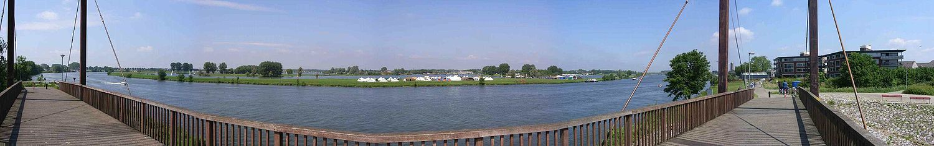](http://nl.wikipedia.org/wiki/Bestand:Maasplassen_pano.JPG)